L’objet technique : l’aspirateur

Explorer le monde du vivant, des objets et de la matière

**Compétences** : Constater des phénomènes physiques, des régularités et des différences, des manifestations des phénomènes physiques (impact de la distance sur la puissance de l’aspiration / impact de la masse de l’objet aspiré)

Réaliser des constructions

Choisir, utiliser, savoir désigner des outils/matériaux adaptés à une situation/action technique spécifique

Relier une action à un effet.

Construire un protocole d’expérience pour relier une action à un effet.

**Problématiques :** Quels objets peuvent être aspirés ?Comment la boule de cotillon peut-elle résister à l’aspiration ?

Ateliers 1 : Quels objets peuvent être aspirés ? selon la masse.

Ateliers 2 : Quels objets peuvent être aspirés ? selon leur forme.

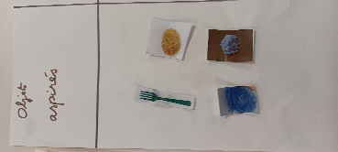

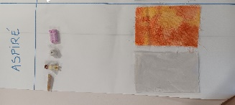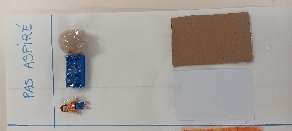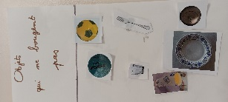

Selon la masse selon la taille

**Conclusions des élèves** : un objet peut être aspiré s’il est léger, de petite taille et si la matière de l’objet est souple.

Ateliers 3 : Comment la boule de cotillon peut-elle résister à l’aspiration ?

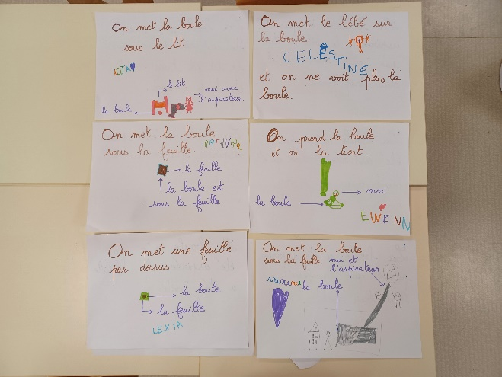Dispositif construit par les élèves(hypothèses) :

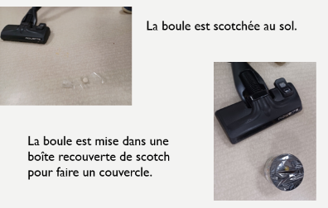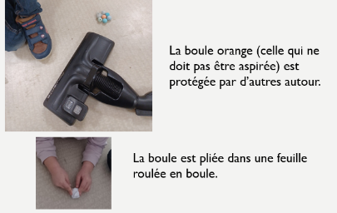**Expérimentation :**

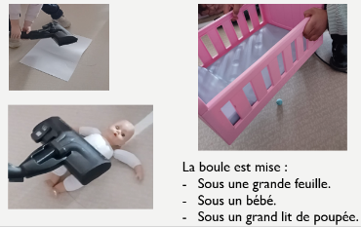

**Conclusion des élèves** : Plus l’objet est proche de l’aspiration, plus il est aspiré facilement et rapidement.

Plus l’objet est éloigné, moins il va pouvoir être aspiré facilement.

Plus il est retenu par un matériau, moins il va pouvoir être aspiré facilement.

**Fiche technique de l’aspirateur :**

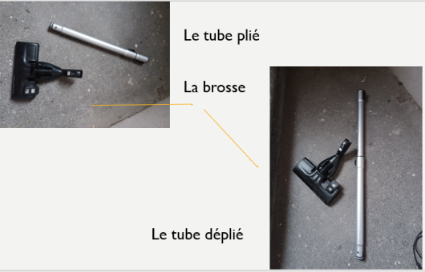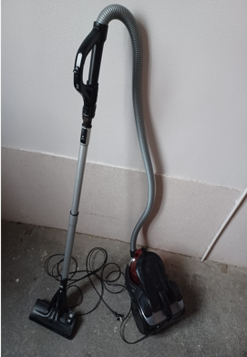

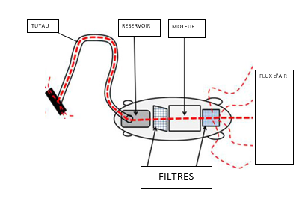

Dessin d’une expérimentation :